**Образовательная автономная некоммерческая организация**

**высшего образования**

**«МОСКОВСКИЙ ТЕХНОЛОГИЧЕСКИЙ ИНСТИТУТ»**

|  |  |
| --- | --- |
|  |  |

Факультет энергетики

Направление подготовки: 13.03.01 Теплоэнергетика и теплотехника

Направленность: Автоматизация технологических процессов и производств

|  |
| --- |
| **УТВЕРЖДАЮ** |
| Декан факультета энергетики |
| _________________________ С.А. Захаров  Подпись |
| «____» _________________ 202__ г. |

**ГРАФИК (ПЛАН)**

**ПРОИЗВОДСТВЕННАЯ (ЭКСПЛУАТАЦИОННАЯ) ПРАКТИКА**

обучающегося группы ХХХ-ХХХ_____ _Иванов Иван Иванович_____________

Шифр и № группы Фамилия, имя, отчество обучающегося

**Содержание практики**

| **Этапы практики** | **Вид работ** | **Период выполнения** |
| --- | --- | --- |
| организационно - ознакомительный | 1. Проводится разъяснение этапов и сроков прохождения практики, инструктаж по технике безопасности в период прохождения практики, ознакомление:  * с целями и задачами предстоящей практики, * с требованиями, которые предъявляются к студентам со стороны руководителя практики; * с заданием на практику и указаниями по его выполнению; * с графиком консультаций; * со сроками представления в деканат отчетной документации и проведения зачета.  1. Выбор объекта практики – котельная, тепловой пункт, ТЭЦ, по которым можно получить, используя открытые источники, достаточно материала относительно тепловой схемы, оборудования, вида топлива, режимов нагрузки и т.д. | ХХ.ХХ.ХХХХ  –  ХХ.ХХ.ХХХХ |
| прохождение практики | * ознакомление с выбранным объектом практики, его типом, принципом работы, технологической схемой, используемым топливом, основными потребителями тепла и электроэнергии, экологическими и экономическими аспектами; * выполнение индивидуального задания, полученному на первом организационно-ознакомительном этапе практики; * сбор, обработка и систематизация собранного материала; * анализ полученной информации; * подготовка проекта отчета о практике; * устранение замечаний руководителя практики. | ХХ.ХХ.ХХХХ  –  ХХ.ХХ.ХХХХ |
| отчетный | * оформление дневника и отчета о прохождении практики; * защита отчета по практике на оценку. | ХХ.ХХ.ХХХХ  –  ХХ.ХХ.ХХХХ |

Руководитель практики от Института

___________________________________________________________________________________

Должность, ученая степень, ученое звание

«___» ______________202__г. __________________ ___________________________

Подпись И.О. Фамилия

Руководитель практики от профильной организации

_____________________________инженер группы АСУ__________________________________.

Должность, ученая степень, ученое звание

«ХХ» ХХХХХХХХ 202Х г. __________________ Семенов Семен Семенович .

Подпись И.О. Фамилия

Ознакомлен

«ХХ» ХХХХХХХХ 202Х г. __________________ Иванов Иван Иванович .

Подпись И.О. Фамилия обучающегося

**Образовательная автономная некоммерческая организация**

**высшего образования**

**«МОСКОВСКИЙ ТЕХНОЛОГИЧЕСКИЙ ИНСТИТУТ»**

|  |  |
| --- | --- |
|  |  |

Факультет энергетики

Направление подготовки: 13.03.01 Теплоэнергетика и теплотехника

Направленность: Автоматизация технологических процессов и производств

|  |
| --- |
| **УТВЕРЖДАЮ** |
| Декан факультета энергетики |
| _________________________ С.А. Захаров  Подпись |
| «____» _________________ 202__ г. |

**ИНДИВИДУАЛЬНОЕ ЗАДАНИЕ**

**НА ПРОИЗВОДСТВЕННУЮ ПРАКТИКУ**

**Эксплуатационная практика**

обучающегося группы ХХХ-ХХХ Иванов Иван Иванович __________________

шифр и № группы фамилия, имя, отчество обучающегося

Место прохождения практики:

|  |
| --- |
| Подстанция ПС-110/10/6кВ и ГТ ТЭЦ-009 «Энергомаш»  Краснодарский край, г. Крымск, ул. Строительная, 65а |

(полное наименование организации)

Срок прохождения практики: с « ХХ » ХХХ202Хг. по « ХХ » ХХХ202Хг.

**Содержание индивидуального задания на практику, соотнесенное с планируемыми результатами обучения при прохождении практики:**

| **Содержание индивидуального задания** |
| --- |
| Составить общее описание исследуемого объекта, включая организационно-производственную структуру, технологические процессы и основное оборудование, режимы и условия работы, организационную структуру службы предприятия, осуществляющую эксплуатацию систем автоматизации технологических процессов, структуру АСУ ТП, в соответствии с индивидуальным заданием. |
| Ознакомиться с принципами, ГОСТами разработки пользовательской и технической документации на АСУ ТП. Ознакомиться с основными требованиями к функциям АСУ ТП – требования к программно –техническим средствам, к каналам связи, к защите и сохранности информации, к надежности АСУ ТП, к эксплуатации, к техническому обслуживанию.  Разработать план и определить основные направления работы в рамках производственной практики. |
| Изучить стационарный режим эксплуатации энергоблоков – контроль за параметрами воды и пара, за состоянием металла, температурой газов по тракту котла, подачей топлива, температурой масла и вибрацией подшипников, ведение оперативных журналов. Изучить, как происходит централизованный контроль за режимом работы технических средств; общее наблюдение за работой оборудования и технических средств АСУ ТП с целью выявления отклонений режимов от предписанных норм. |
| Изучить эксплуатацию энергоблока при переменной нагрузке – обеспечение нормального гидравлического и температурного режима пароводяного тракта, наблюдение и обеспечение нормальных скоростей деформаций и тепловых расширений узлов котла, паропроводов и турбин. Изучить, как организован контроль, графическая регистрация и сигнализация отклонение наиболее ответственных параметров. |
| Изучить аварийные положения на энергоблоках и способы их ликвидации. Изучить, как происходит регистрация аварийных ситуаций, как происходит фиксация и сохранение информации о событиях и значениях важных параметров в предаварийный период и в период развития и ликвидации аварии. |
| Изучить один из основных источников техногенных рисков на предприятии и дать рекомендации по совершенствованию АСУ ТП с целью их контроля и минимизации.  Определить погрешность канала измерения давления (температуры). |

Руководитель практики от Института

___________________________________________________________________________________

Должность, ученая степень, ученое звание

«___» ______________202__г. __________________ ___________________________

Подпись И.О. Фамилия

Руководитель практики от профильной организации

_____________________________инженер группы АСУ___________________________________.

Должность, ученая степень, ученое звание

«ХХ» ХХХХХХХХ 202Х г. __________________ Семенов Семен Семенович .

Подпись И.О. Фамилия

Ознакомлен

«ХХ» ХХХХХХХХ 202Х г. __________________ Иванов Иван Иванович .

Подпись И.О. Фамилия обучающегося

**ОТЧЕТ**

**о прохождении практики**

|  |  |  |
| --- | --- | --- |
| обучающимся группы | ХХХ-ХХХ |  |
|  | (код и номер учебной группы) |  |

|  |
| --- |
| Иванов Иван Иванович |
| (фамилия, имя, отчество обучающегося) |

|  |
| --- |
| Место прохождения практики: |
| Подстанция ПС-110/10/6кВ и ГТ ТЭЦ-009 «Энергомаш»  Краснодарский край, г. Крымск, ул. Строительная, 65а |
| (полное наименование организации) |
| Руководитель практики от Организации: |
| Семенов Семен Семенович |
| (фамилия, имя, отчество) |
| инженер группы АСУ |
| (должность) |
| Руководитель практики от Института: |
| к.ф.-м.н., Рахматджон Маллабоевич Умурзоков |
| (фамилия, имя, отчество) |
| Заведующий кафедрой Энергетики |
| (ученая степень, ученое звание, должность) |

**1. Индивидуальный план-дневник производственной (эксплуатационной) практики**

Индивидуальный план-дневник практики составляется обучающимся на основании полученного задания на практику в течение организационного этапа практики (до фактического начала выполнения работ) с указанием запланированных сроков выполнения этапов работ.

Отметка о выполнении (слово «Выполнено») удостоверяет выполнение каждого этапа практики в указанное время. В случае обоснованного переноса выполнения этапа на другую дату, делается соответствующая запись («Выполнение данного этапа перенесено на… в связи с…»).

Таблица индивидуального плана-дневника заполняется шрифтом Times New Roman, размер 12, оформление – обычное, межстрочный интервал – одинарный, отступ первой строки абзаца – нет.

|  |  |  |  |
| --- | --- | --- | --- |
| **№**  **п/п** | **Содержание этапов работ, в соответствии с индивидуальным заданием на практику** | **Дата выполнения этапов работ** | **Отметка о выполнении** |
| 1 | Описать объект. | ХХХ-ХХХ | Выполнил |
| 2 | Описать стационарный режим эксплуатации энергоблока (либо части технологической схемы), централизованный контроль за режимом работы технических средств и требования к АСУ ТП. | ХХХ-ХХХ | Выполнил |
| 3 | Описать режим эксплуатации энергоблока при переменной нагрузке (либо части технологической схемы), регистрацию плановых отклонений параметров при переменной нагрузке. | ХХХ-ХХХ | Выполнил |
| 4 | Описать аварийные положения на энергоблоке (либо части технологической схемы) и способы их ликвидации. Описать, как происходит регистрация аварийных ситуаций, как происходит фиксация и сохранение информации о событиях и значениях важных параметров в предаварийный период и в период развития и ликвидации аварии. | ХХХ-ХХХ | Выполнил |
| 5 | Описать один из основных источников техногенных рисков на предприятии и дать рекомендации по совершенствованию АСУ ТП с целью их контроля и минимизации. | ХХХ-ХХХ | Выполнил |
| 6 | Определить погрешность канала измерения давления (температуры). | ХХХ-ХХХ | Выполнил |
| 7 | Оформить отчет (текст, рисунки, чертежи). | ХХХ-ХХХ | Выполнил |
| 8 | Сдать отчет. | ХХХ-ХХХ | Выполнил |

« ХХ » ХХХ202Х г.

|  |  |  |  |
| --- | --- | --- | --- |
| Обучающийся |  |  | Иванов Иван Иванович |
|  | (подпись) |  | И.О. Фамилия |

1. **Дневник производственной (эксплуатационной) практики:**

|  |  |  |
| --- | --- | --- |
| **Дата** | **Краткое содержание работы, выполненное обучающимся, в соответствии с индивидуальным заданием** | **Отметка руководителя практики от организации (подпись)** |
| ХХ.ХХ.ХХХХ | Инструктаж по технике безопасности и правилам внутреннего трудового распорядка. Знакомство с организацией. Изучение истории строительства подстанции ПС-110/10/6кВ и ГТ ТЭЦ-009 «Энергомаш», основных технико-экономических показателей, утвержденной проектной документации. |  |
| ХХ.ХХ.ХХХХ | Изучение технических паспортов здания, сооружений, технологических узлов и оборудования. Изучение исполнительных рабочих чертежей оборудования и сооружений. Изучение исполнительной рабочей технологической схемы. |  |
| ХХ.ХХ.ХХХХ | Изучение комплекта действующих инструкций по эксплуатации оборудования и сооружений, должностных инструкций, относящихся к дежурному персоналу. Изучение технологического процесса получения тепловой и электрической энергии, режимов и условий работы энергетического комплекса в г. Крымске. |  |
| ХХ.ХХ.ХХХХ | Изучение архитектуры АСУ ТП энергетического комплекса. |  |
| ХХ.ХХ.ХХХХ | Изучение функционирования АСУ ТП энергетического комплекса. |  |
| ХХ.ХХ.ХХХХ | Изучение программно-технических средств АСУ ТП энергетического комплекса. |  |
| ХХ.ХХ.ХХХХ | Изучение организации визуализации и управления АСУ ТП энергетического комплекса. |  |
| ХХ.ХХ.ХХХХ | Изучение стационарного режима эксплуатации энергоблоков - контроль за параметрами воды и пара, ведение оперативных журналов. |  |
| ХХ.ХХ.ХХХХ | Изучение переменного режима эксплуатации энергоблоков – обеспечение нормального гидравлического и температурного режима пароводяного тракта. |  |
| ХХ.ХХ.ХХХХ | Изучение переменного режима эксплуатации энергоблоков – наблюдение и обеспечение нормальных скоростей деформаций и тепловых расширений узлов паропроводов. |  |
| ХХ.ХХ.ХХХХ | Изучение возможных аварийных ситуаций на энергетическом комплексе в г. Крымске и способы их ликвидации. |  |
| ХХ.ХХ.ХХХХ | Определение погрешности канала измерения давления (температуры). |  |
| ХХ.ХХ.ХХХХ | Оформление отчета по практике (текст, рисунки, чертежи). |  |
| ХХ.ХХ.ХХХХ | Оформление отчета по практике (текст, рисунки, чертежи). |  |
|  | Сдача отчета руководителю от Организации. |  |

1. **Технический отчет:**

Производственная практика проходила на энергетическом комплексе города Крымска, состоящем из электрической подстанции ПС-110/10/6кВ, (***рис. 1***), и газотурбинной теплоэлектроцентрали серии ГТ ТЭЦ-009 «Энергомаш», (***рис. 2***), введенных в эксплуатацию в 2007 году. Комплекс относится к разряду малых газотурбинных теплоэлектроцентралей и предназначен для работы как в энергосистеме, так и на автономную электрическую нагрузку при одновременной работе на местную тепловую сеть.

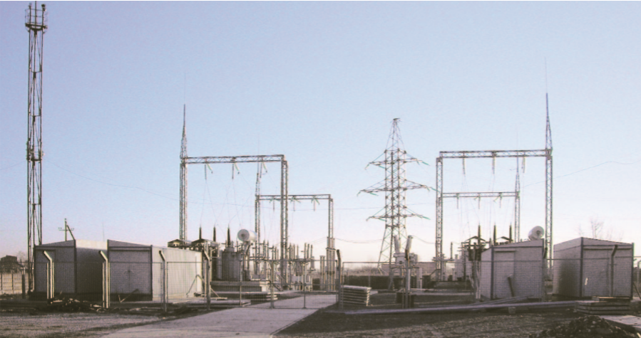

***Рисунок 1.*** Подстанция ПС-110/10/6кВ «Энергомаш» (энергетический комплекс в г. Крымске) ([http://www.gtenergo.ru/](http://www.gtenergo.ru/obekty-generatsii/?ELEMENT_ID=48) )[1]

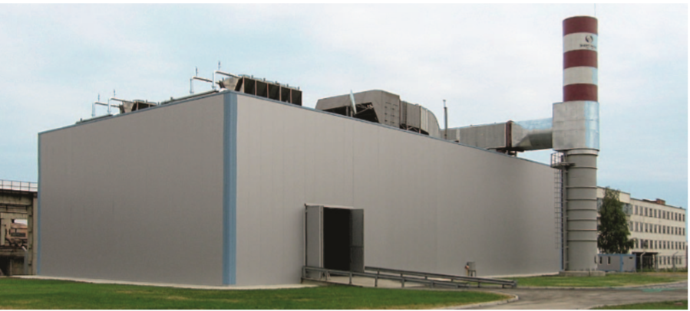

***Рисунок 2.*** ГТ ТЭЦ серии ГТ ТЭЦ-009 «Энергомаш» (энергетический комплекс в г. Крымске) ([http://www.gtenergo.ru/](http://www.gtenergo.ru/obekty-generatsii/?ELEMENT_ID=48) )

ГТ ТЭЦ Крымская обеспечивает резерв системы теплоснабжения города. Выдача тепловой энергии предполагается через ЦТП в закрытый контур в температурном режиме на входе в котел-утилизатор 80°С на выходе из котла-утилизатора 130°С. ГТ ТЭЦ является участником энергосистемы Краснодарского края. Выдача мощности осуществляется через подключение КЛ 10 кВ к ПС «Крымская Тяговая» 110/35/6. Синхронизация с сетью происходит за счет использования тиристорного преобразователя частоты.

Установленная электрическая мощность: 18 МВт.

Установленная тепловая мощность: 40 Гкал/ч.

Вид топлива: природный газ.

На ***Рисунке 3*** представлена схема технологического процесса мини ТЭЦ по производству электрической и тепловой энергий на базе газовой турбины (3), турбогенератора (4), водогрейных котлов (8, 10).

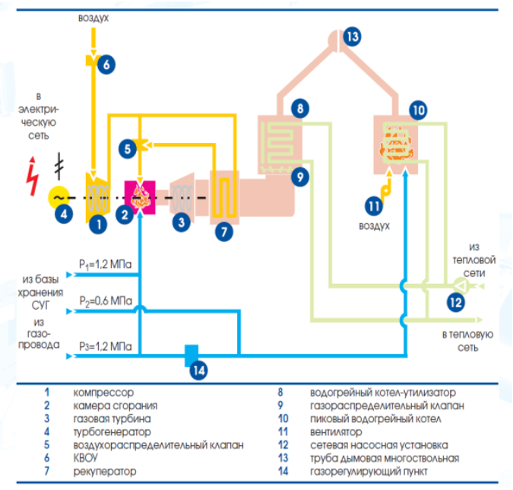

***Рисунок 3.*** Схема технологического процесса ГТ ТЭЦ-009 «Энергомаш» (<http://www.gtenergo.ru/solutions/tipical2.html> )

Типовой проект ГТ ТЭЦ–009 представлен на ***Рисунке 4***. На ТЭЦ данного типа предусмотрено использование высокооборотного генератора с высокочастотным преобразователем. В данном проекте были разработаны принципиально новые подходы архитектурного решения корпуса станции: тщательно проработана внутренняя компоновка машинного зала, найдено новое функциональное применение металлоконструкциям здания – воздуховод и все кабели убраны в колонны здания. В такой станции появились пиковые котлы, позволяющие работать в независимом графике выдачи тепловой и электрической энергии, а также получать увеличенное количество тепловой энергии при применении 2х блоков – 80 Гкал/ч и 18 МВт электрической энергии.

***Рисунок 5*** представляет схему размещения сооружений и инженерных сетей на промышленной площадке энергетического комплекса в г. Крымске.

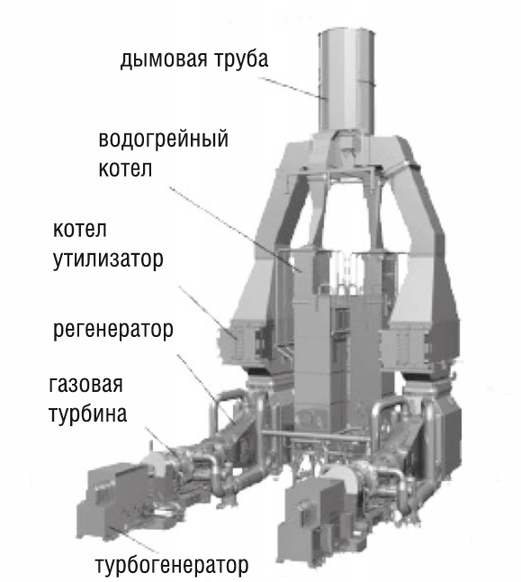Элегазовая подстанция размещена непосредственно в главном здании электростанции. Основное оборудование включает комплектное распределительное устройство с элегазовой изоляцией (КРУЭ) и трансформатор с элегазовой изоляцией (ТЭИ). Соединение ТЭИ-КРУЭ производится элегазовым токопроводом минимальной протяженности.

***Рисунок 4.*** Типовой проект ГТ ТЭЦ-009 «Энергомаш» (<http://www.gtenergo.ru/solutions/tipical2.html> )

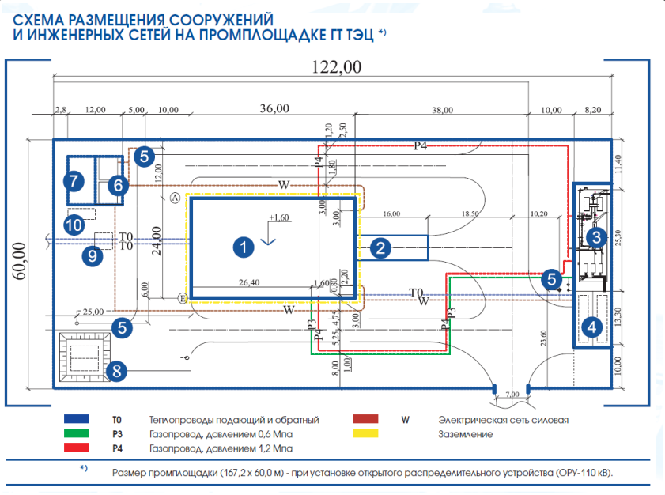

***Рисунок 5.*** Схема промышленной площадки энергетического комплекса в г. Крымске.

1 – объединенный главный корпус, 2 – пандус, 3 – пункт подготовки газа, 4 – подземные резервуарные установки СУГ (2х50 м²), 5 – прожекторная мачта с молниеотводом, 6 – открытая установка трансформаторов, 7 – закрытое распределительное устройство КРУЭ – 110 кВ, 8 – баки запаса противопожарной воды (2 х 100 м³), 9 – камера учета тепловой энергии, 10 – бак аварийного слива масла.

На подстанции реализована АСУ ТП разработанное ОАО «ГТ Энерго» в рамках типового проекта ГТ ТЭЦ–009. Цифровая система управления станцией, построенная на интеллектуальных датчиках, позволила в разы сэкономить количество кабеля, снизить стоимость объекта, повысить его надежность и, главное, дать возможность перейти на дистанционное управление. Система позволяет автоматически управлять технологическими процессами выработки электрической и тепловой энергии ГТ ТЭЦ, (см. ***рис. 6***), в частности:

* пуск ГТ ТЭЦ из различных тепловых состояний;
* работа ГТ ТЭЦ при постоянной и переменной нагрузках с автоматическим поддержанием заданных значений технологических параметров и электрической мощности в регулируемом диапазоне нагрузок;
* режимы автоматической нагрузки или разгрузки энергоблока по заранее заданному графику или темпу;
* циклограмму автоматического планового останова ГТ ТЭЦ;
* автоматический аварийный останов оборудования ГТ ТЭЦ при отклонении от допустимых параметров.

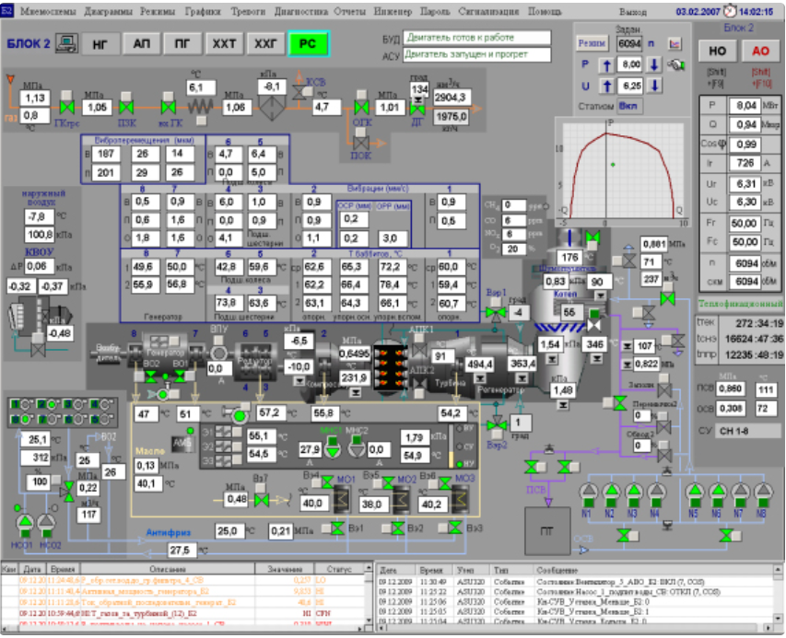

***Рисунок 6.*** Вид основного экрана АСУ ТП энергоблока..

К функциям, реализованным в АСУ ТП энергетического комплекса в рамках рассматриваемых подсистем, относятся[2]:

* измерение электрических и технологических параметров и преобразование их к цифровому виду;
* сбор аналоговых и дискретных данных о технологическом процессе и состоянии оборудования с использованием периодического и спонтанного опроса, в зависимости от изменений;
* передача данных с управляемого объекта на региональный и центральный уровни управления;
* удаленной диспетчерское и операторское управление технологическим процессом и контроль состояния оборудования;
* предотвращение аварий, контроль за появлением и развитием аварийных ситуаций;
* дистанционное считывание осциллограмм аварийных процессов;
* архивирование данных о ходе процесса, ведение исторического процесса;
* технический учет электрических и технологических параметров;
* интегрирование в оптовый рынок электроэнергии;
* светозвуковая сигнализация о нарушениях в технологическом процессе, авариях, предупреждениях, отказах оборудования и т.п.;
* обеспечение человеко-машинного интерфейса с такими функциями, как выполнение запросов на получение различных данных, визуализация объекта автоматизации и технологического процесса, ведение журнала событий, аварийная и предупредительная сигнализация, формирование трендов и осциллограмм происходящих процессов, управление по командам оператора или диспетчера;
* регистрация данных и запись на носители данных с возможностью последующей распечатки;
* разграничение доступа к данным посредством системы паролей и блокировка несанкционированного доступа;
* автоматическое сохранение данных при аварийных отключениях;
* привязка устройства к единому времени и присвоение меток времени технологических параметров;
* обмен данными между подсистемами управления и контроля;
* обеспечение условий безопасного ведения технологического процесса генерации электрической и тепловой энергии;
* автоматическая функциональная диагностика технологического оборудования, а также элементов технического и программного обеспечения АСУ ТП.

**Основные объекты автоматизации и функциональные подсистемы**

В состав технологического и электротехнического оборудования, оснащенного средствами и системами автоматизации, входят:

* газотурбинные двигатели (ГТД) с системами подачи топлива и подачи и очистки воздуха;
* турбогенераторы с воздушным охлаждением и системой возбуждения;
* масляные подшипники (МП) с системой управления маслонасосами;
* система запуска ГТД (пусковое устройство);
* системы охлаждения двигателей, генераторов и подшипников;
* системы подачи газа на энергоблоки и станцию в целом;
* система газоходов за рекуперативным воздухоподогревателем (РВП);
* котлы утилизаторы водогрейные (КУВ);
* установки сетевой воды с системой водоочистки и водоподготовки;
* вспомогательные системы жизнеобеспечения станции;
* распределительные устройства высокого напряжения (ОРУ–110кВ), среднего напряжения (РУ–6,3/10кВ) и собственных нужд (РУСН–0,4кВ);
* разделительные трансформаторы среднего напряжения;
* датчики и счетчики коммерческого учета энергоносителей (воды, электроэнергии, газа).

АСУ ТП энергетического комплекса состоит из следующих подсистем:

* АСУ ТП технологической части ГТ ТЭЦ (АСУ ТП ТЧ);
* АСУ ТП электрической части ГТ ТЭЦ (ЕМСS);
* АСУ ТП подстанции (АСУ ТП ПС);
* систему телемеханики и связи (СТМ и С);
* систему коммерческого учета энергоносителей (АСКУ ЭН);
* комплексную автоматизированную систему диагностики (КАСД);
* систему дистанционного диспетчерского управления (АСДДУ);
* систему операторского управления комплексом с АРМ оператора (ОУ АСУ ТП);
* систему обеспечения единого времени (СЕВ);
* систему бесперебойного питания электронного оборудования энергетического комплекса (входят как составные части во все подсистемы АСУ ТП ЭК).

АСУ ТП технологической части ГТ ТЭЦ состоит из следующих подсистем:

* автоматическая система управления возбуждением (СУВ);
* система технологического контроля турбогенератора (СТК);
* система управления пусковым устройством (ПУ);
* автоматическая система управления двигателем (БУД);
* система контроля механических параметров (СКМ);
* автоматический синхронизатор (АС–М);
* система контроля и управления общественным оборудованием (АСУ ОС).

На ***Рисунке 7*** приведена структурная схема АСУ ТП энергетического комплекса и структура системы АСУ ТП подстанции ПС-110/10/6кВ в г. Крымске. Архитектура АСУ ТП ЭК является многоуровневой, содержащей три внутренних и два внешних уровня автоматизации. К внешним уровням относятся региональный (Кубанское региональное диспетчерское управление в г. Краснодаре, региональный сервисный центр «Юг России» в г. Волгодонске) и центральный (диагностический центр «Энергомаш» в г. Санкт-Петербурге, НП «АТС» в г. Москве и другие центральные службы ЕЭС). Центральный и региональный уровни автоматизации взаимодействуют между собой в режиме обоюдных информационных сообщений по различным каналам связи, в том числе и через корпоративную сеть «Энергомаш».

Внутренние уровни АСУ ТП ЭК являются строго иерархическими и включают в свой состав полевой (нулевой), нижний и верхний уровни. В системе имеются две управляющие и одна информационная сети. Управляющая сеть на ГТ ТЭЦ представлена промышленной сетью Modbus Plus. В эту сеть включены контроллерные устройства технологической АСУ ТП и АСУ ТП электрической части, содержащей подсистему EMCS фирмы Schneider Electric. Управляющая сеть на подстанции ПС–110/10/6кВ представлена сетью промышленного Ethernet. Информационная сеть подключена к корпоративной сети и ко всем рабочим станциям АРМ операторов. Информационная сеть позволяет выполнять запросы, поступающие по корпоративной сети, не вмешиваясь в работу контроллеров нижнего уровня.

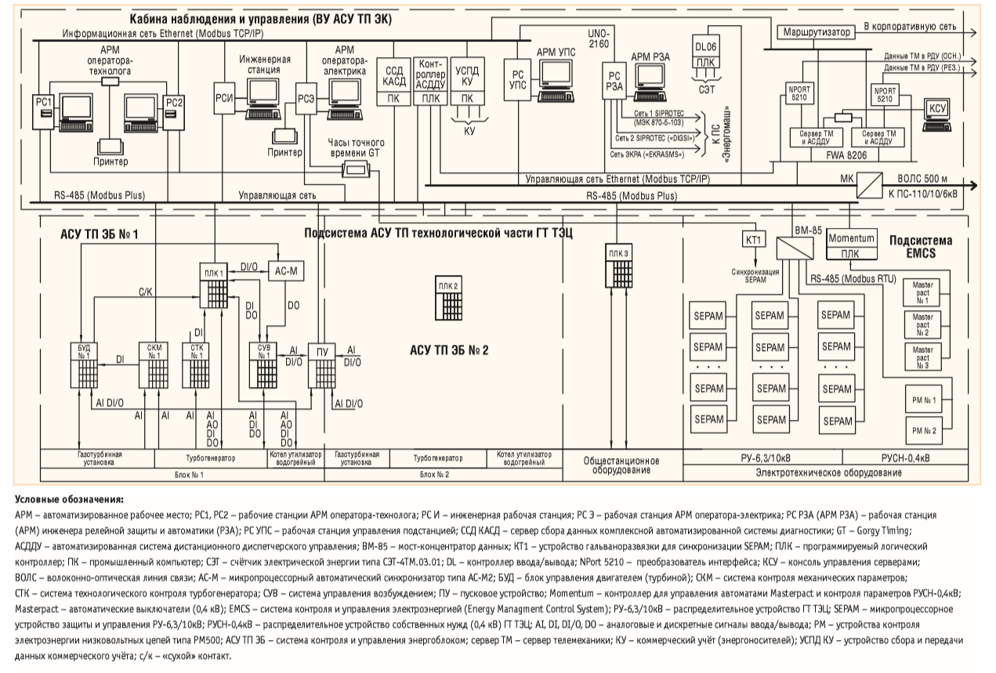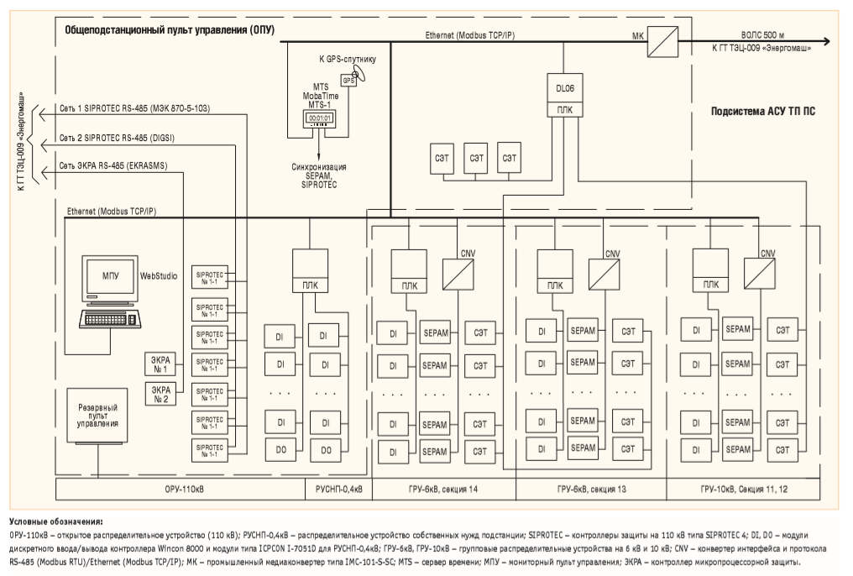

***Рисунок 7.*** Структурная схема АСУ ТП ГТ ТЭЦ-009 и структурная схема АСУ ТП подстанции ПС–11-/10/6кВ «Энергомаш».

В качестве резервного управления на подстанции применен ручной резервный пульт управления (РПУ) с кнопочными командными аппаратами, визуальным контролером и сигнализацией состояния коммутируемых аппаратов.

Синхронизация времени на ГТ ТЭЦ и ПС осуществляется от двух систем единого времени: часов точного времени LEDI (Gorgy Timinhg) на ГТ ТЭЦ и СЕВ на базе сервера времени MTS (MobaTime) на подстанции.

В АСУ ТП ПС имеется резервированное оптическое кольцо, охватывающее контроллерное оборудование общеподстанционного пульта управления (ОПУ), групповых распределительных устройств ГРУ-6кВ и ГРУ-10кВ. Это кольцо имеет время восстановления порядка 300мс и способствует повышению надежности управления оборудованием подстанции.

На верхнем уровне АСУ ТП ЭК сосредоточены подсистемы, обеспечивающие связь с внешним миром. Это подсистемы СТМ и С, АСКУ ЭН, КАСД, АСДДУ, а также подсистема централизованного операторского управления комплексом ОУ АСУ ТП.

Основной технологический процесс производства электроэнергии и тепла осуществляется в технологической части ГТ ТЭЦ под управлением АСУ ТП технологической части. В АСУ ТП электрической части энергокомплекса реализуются контроль, релейная защита и управление распределением электроэнергии на ГТ ТЭЦ и ПС. Подсистемы СТМ и С, АСКУ ЭН и КАСД являются пассивными по отношению к объекту автоматизации, снимая с него данные для учета, контроля и диагностики, и только АСУ ТП технологической части, АСУ ТП электрической части и АСДДУ активно воздействуют на энергокомплекс, задавая ему требуемый режим работы.

Основой управления энергокомплексом является **система оценок состояний энергоблоков ГТ ТЭЦ** и сформулированных (оператором или автоматически) команд управления. Используется 6 состояний энергоблока станции:

* **0 – работа невозможна** – характеризуется отсутствием готовности отдельных устройств, включая подсистемы электропитания;
* **1 – автономные проверки** – обеспечивается проведение предпусковой проверки всех устройств в дистанционном режиме управления;
* **2 – полная готовность к пуску** – характеризуется предпусковой готовностью всех устройств и механизмов;
* **3 – холостой ход турбины** – вращение на рабочей частоте обеспечивается за счет сжигаемого газового топлива при отключенных ПУ, СУВ и высоковольтном выключателе (ВВ);
* **4 – холостой ход генератора** – турбина запущена, прогрета и возбуждение включено, а обмотки статора генератора отключены от сети (ВВ не связан с энергосистемой);
* **5 – работа в сети** – турбина запущена, прогрета, возбуждение включено и обмотки статора генератора подключены к энергосистеме.

Данная система позволяет реализовать автоматический запуск энергоблока с автоматическим набором мощности.

Контролеры АСУ ТП выполняют координирующие функции управления газотурбинными установками на базе циклического алгоритма «Цикл работы энергоблока станции». В блочных контролерах ПЛК1 и ПЛК2 под управлением верхнего уровня реализуются программы, обеспечивающие выполнение следующих алгоритмов:

* автоматический пуск газотурбинной установки (ГТУ);
* автоматическая синхронизация генератора с электрической сетью и подключение генератора к сети;
* управление активной электрической мощностью каждого энергоблка и станцией в целом;
* управление реактивной мощностью;
* управление тепловой мощностью каждого энергоблока и станцией в целом;
* нормальный останов ГТУ;
* аварийный останов ГТУ.

СТК и СКМ передают информацию о температурах генератора и значениях механических величин турбины и генератора на верхний уровень в АРМ, а интегральные параметры предупредительной и аварийной сигнализации – в ПЛК. ПЛК также обеспечивают автоматическое и автоматизированное управление котлами–утилизаторами КУВ по командам верхнего уровня с учетом состояния ГТУ, исполняют алгоритмы управления общестанционным оборудованием, формирует интегральные параметры состояния энергоблока.

**На полевом уровне АСУ ТП** в качестве первичных измерительных преобразователей для технологической части и исполнительных механизмов использованы:

* серийно выпускаемые датчики температуры (с выходным сигналом типа ТСМ, ТСП, ТПА),
* измерители давления и расходомеры (с выходным сигналом 0/4…20 мА),
* датчики вибрации вихревого типа,
* клапаны и заслонки, управляемые приводами типа Auma Norm,
* измерительные трансформаторы тока и напряжения фирмы Schneider Electric.

Контроллерные устройства нижнего уровня АСУ ТП ГТ ТЭЦ объединяются промышленной сетью Molbus Plus.

**Рабочие станции верхнего уровня АСУ ТП** представляют собой промышленные IBM PC совместимые компьютеры, оснащенные операционной системой Windows. Рабочие станции АРМ оператора-технолога РС1, РС2, инженерная рабочая станция РС и станция управления РС УПС работает под управлением пакета SCADA Proficy iFIX (GE Fanuc). Рабочая станция АРМ оператора-электрика оснащена пакетом SCADA PcVue (Arc Informatique), под управлением которого работает система EMCS электрической части ГТ ТЭЦ.

Рабочая станция АРМ инженера релейной защиты и автоматики (РЗА) связана с контроллерами защиты ЭКРА и SIPROTEC подстанции по последовательным интерфейсам RS-485. С контроллерами ЭКРА станция работает под управлением ПО EKRASMS, c SIPROTEC – под управлением ПО DIGSI в среде Windows.

В подсистеме АСКУ ЭН для целей сбора и передачи данных коммерческого учета энергоносителей используется устройство УСПД серии UNO-2100 (Advantech). Встраиваемый промышленный компьютер модели Advantech UNO-2160 обеспечивает сбор данных КУ по последовательным интерфейсам RS-485 и их передачу по интернету через маршрутизатор и корпоративную сеть в НП АТС и другие организации.

В качестве КАСД используется промышленный компьютер, встраиваемый в стандартную стойку. Передача данных из КАСД в ДЦ выполняется через маршрутизатор и корпоративную сеть в соответствии с протоколом FTP по запросу из диагностического центра. Связь между ГТ ТЭЦ и ПС проходит по ВОЛС через промышленные медиаконвертеры IMC.

**Визуализация и управление.** Для каждого энергоблока применен отдельный компьютер с серверной и клиентской частями на одном узле. К серверной части относятся драйверы ввода-вывода, база данных реального времени, система генерации тревог. К клиентской части относятся всевозможные экранные формы.

Экраны формы содержат:

* мнемосхемы с анимацией состояний исполнительных механизмов и полученных измерений аналоговых параметров;
* тренды реального времени;
* тренды исторических данных с необходимым сервисом для анализа трендов;
* панели управления исполнительными механизмами и энергоблоком в целом;
* столбчатые и лепестковые диаграммы;
* сводки тревог и сообщений.

На основном экране в отдельных окнах расположены главное меню, мнемосхема с основным оборудованием и параметрами, сводки тревог и сообщений, а также основные кнопки для управления энергоблоком.

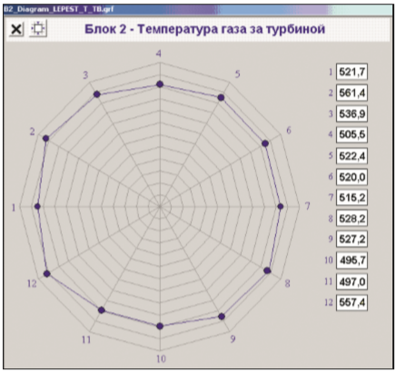Поверх основной мнемосхемы могут быть открыты окна с другими мнемосхемами, из которых, в свою очередь, могут быть вызваны окна управления отдельными механизмами и панели управления различными регуляторами.

В нижней части экрана расположено окно, содержащее сводку тревог и сводку сообщений.

Для этапов пуска блока разработан пусковой экран, содержащий необходимые параметры виброконтроля, температурного контроля, диаграмму температур газа за турбиной, тренды и сценарии запуска. Например, на ***Рисунке 8*** представлена лепестковая диаграмма температурного поля газа за турбиной.

***Рисунок 8.*** Диаграмма контроля температурного поля газа за турбиной.

Проект содержит несколько мнемосхем для каждой из подсистем: системы подачи топливного газа, маслосистемы, системы охлаждения газотурбинной установки, рекуперативного воздухоподогревателя, системы виброконтроля, системы температурного контроля генератора, котла-утилизатора водогрейного, сетевой воды, противопожарной системы. Пример мнемосхемы температурного контроля генератора приведен на ***Рисунке 9.***

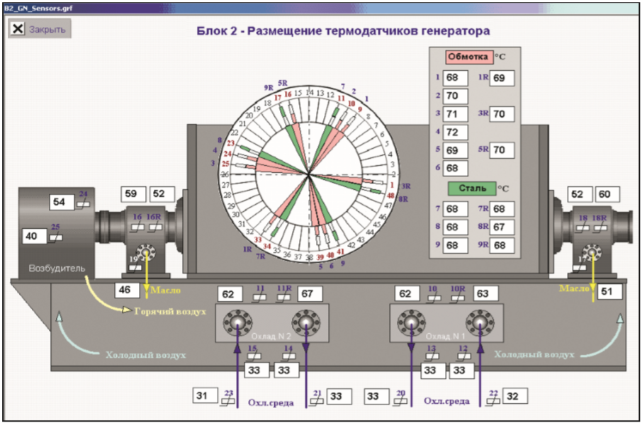

***Рисунок 9.*** Мнемосхема температурного контроля турбогенератора

На ***Рисунке 10*** показаны переходные процессы пуска энергоблока. Объем базы данных –около 3000 тегов на каждый АРМ энергоблока. Количество видеограмм – около 30 основных при общем количестве видеограмм порядка 300. Мнемосхема с главной электрической схемой подстанции ПС-110/10/6кВ представлена на ***Рисунке 11***.

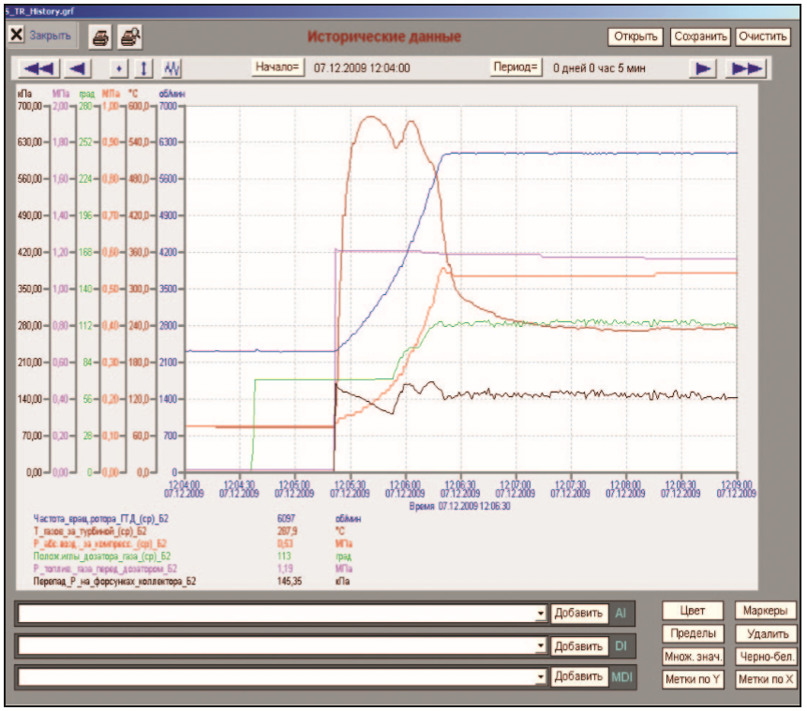

***Рисунок 10.*** Переходные процессы пуска энергоблока

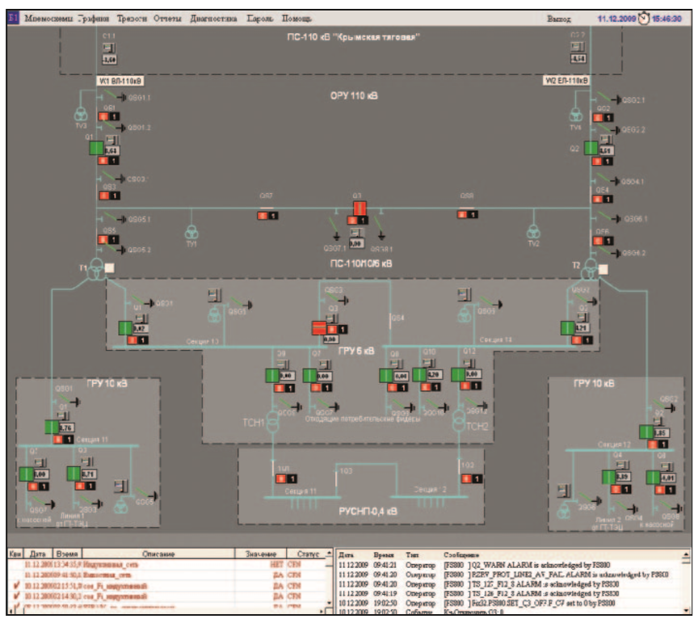

***Рисунок 11.*** Мнемосхема с главной электрической схемой подстанции ПС-110/10/6 кВ «Энергомаш»

В целом по работающей на энергоблоке АСУ ТП можно сделать следующие выводы:

1. Использованные на энергоблоке программные средства обеспечивают выполнение всех функциональных задач;
2. Большую помощь оператору при работе с экранами предоставляет внедренная технология трехслойного экрана, использование трендов и сценариев запуска в пусковом экране для энергоблоков, наличие полезных мнемосхем для каждой из технологических подсистем, а также использование комплексных команд управления для энергоблоков и технологических подсистем.
3. Эффективные средства предупредительной и аварийной сигнализации – звуковая, световая, в виде сообщений и в виде сводки текущих тревог) существенно помогают оперативному персоналу быстро реагировать на возникшую режимную ситуацию и принять правильное решение.
4. Конструкторские решения и размещение шкафов оборудования АСУ ТП преимущественно в одном месте машинного зала обеспечивают достаточно удобное в эксплуатации обслуживание технических средств АСУ ТП.
5. Обработка статистических данных по неисправностям и аварийным остановам показала, что причинами аварийных остановов энергоблоков крайне редко были случаи отказов оборудования АСУ ТП. Как правило остановы были связаны с ошибками операторов, короткими замыканиями, возмущениями в энергосистеме, приводящими к срабатыванию релейной защиты.

**Анализ аварийных ситуаций на теплоцентралях**

К основным составляющим объектов ТЭС, идентифицированных по предельному количеству опасных веществ в соответствии с Федеральным законом от 21.07.1997 № 116-ФЗ, с изменениями на 11 июня 2021 года, в редакции, действующей с 1 июля 2021 года, "О промышленной безопасности опасных производственных объектов", и определяющих риск поражающего воздействия на персонал, население и прилегающую территорию, относятся[3]:

* система мазутоснабжения (мазутное хозяйство);
* цех химводоочистки (ХВО) с баками химреагентов;
* система маслоснабжения ТЭЦ.

За последние 30 лет в главных корпусах ТЭС произошло 30 крупных аварий с выходом из строя более одного энерго-блока[4].

Причины аварий, связанных с выбросом масла в электростанциях

* выход из строя фитинговых соединений - 50%;
* ошибки операторов - 30%;
* разрушение или ослабление из-за вибрации масляных трубопроводов - 6%;
* аварии электрических компонентов - 6%[5]

Местами возникновения пожаров на ТЭЦ являются:

* основные производственные помещения, цеха;
* подсобные и вспомогательные помещения производств;
* 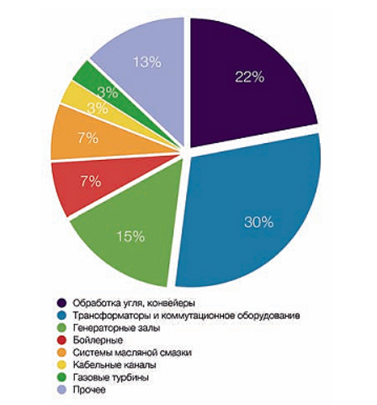 кабельные туннели и полуэтажи;
* помещения котельной и другие вспомогательные устройства (***рис. 12***).

Согласно статистике, порядка 90% крупных аварий вызваны отказами в работе оборудования и сопровождаются пожаром, 10% являются следствием повреждений строительных конструкций. На долю аварий, произошедших в машинных отделениях, приходится 72% от общего их числа, в котельных отделениях – 23% и в кабельных туннелях – около 5%.[6]

***Рисунок 12.*** Анализ мест возникновения

пожаров на ТЭС[7]

Существует классификация автоматизированных установок пожаротушения по используемому огнетушащему веществу:

* системы порошкового пожаротушения (порошки специального химического состава);
* системы газового пожаротушения (аргон, СО2, азот, фреон и др.);
* системы аэрозольного пожаротушения (мелкодисперсные частицы);
* системы пенного (вода с пенообразователями);
* системы водяного пожаротушения:
* спринклерное и дренчерное;
* тонкораспыленной водой.

Основными принципами прекращения горения, которые положены в основу любого способа тушения являются: охлаждение очага горения, ингибирование скорости химических реакций, срыв пламени, изоляция очага горения от воздуха. В ***Таблице 1*** приведены области применения для каждого типа АСУ ПТ. Несмотря на наличие большого количества систем предупреждения и ликвидации пожаров, большинство технологий оказываются малоэффективными. Не существует универсального средства или метода тушения пожаров. Причиной этому является то, что каждый распространенный метод пожаротушения имеет эффективную область применения.

Для обеспечения безопасной для жизни и здоровья рабочего персонала эксплуатации оборудования, на ТЭС устанавливаются автоматизированные системы управления пожаротушением (АСУ ПТ). АСУ ПТ строится на базе автономной самостоятельной микропроцессорной системы, аппаратно- и функционально независимой от других систем, и имеет трехуровневую структуру:

* верхний уровень (автоматизированное рабочее место (АРМ) оператора);
* средний уровень (программируемый логический контроллер (ПЛК));
* нижний уровень (пожарные извещатели, контрольно-измерительные приборы (КИП), средства автоматизации (СА), звуковая и световая сигнализация).

Общий вид структурной схемы АСУ ПТ представлен на ***Рисунке 13***.

Функции АСУ ПТ[8]:

* формирование логики пожаротушения;
* опрос адресуемых пожарных извещателей, контроль их состояния;
* контроль температуры, уровня в резервуарах, давления в трубопроводах;
* автоматическое адресуемое включение звуковых и световых средств оповещения;
* автоматический, дистанционный или ручной пуск средств водяного пожаротушения;
* управление технологическим оборудованием защищаемого объекта (системами приточно-вытяжной вентиляции, дымоудаления и т.п.), отображение его текущего состояния.

***Таблица 1.*** Области применения систем автоматизированного пожаротушения

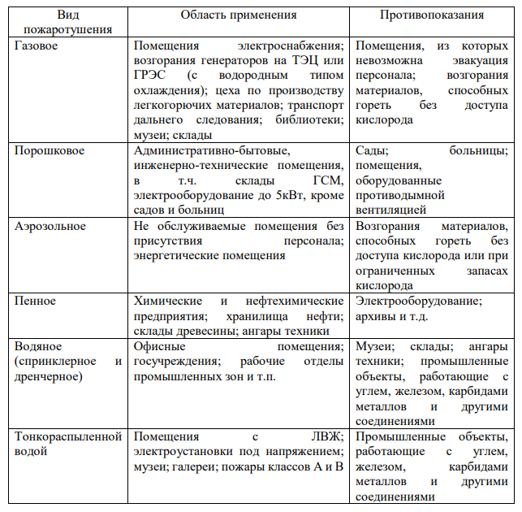

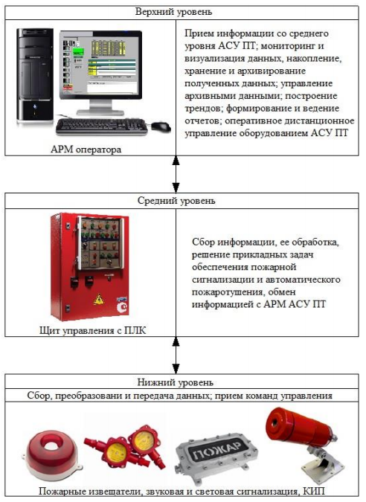

***Рисунок 13.*** Общий вид структурной схемы АСУ ПТ

АСУ ПТ должна обеспечивать возможность расширения программных и аппаратных средств системы без изменения структуры. АСУ ПТ должна иметь модульную конструкцию и предусматривать взаимозаменяемость в «горячем режиме» однотипных модулей без дополнительной настройки. Центральный контроллер должен иметь сертификат соответствия требованиям пожарной безопасности и выполняться на базе программируемого логического контроллера (ПЛК). Модули ввода-вывода ПЛК должны подвергаться контролю работоспособности с оперативной выдачей сообщения о неисправности. В щите управления должно быть предусмотрено гальваническое разделение между каналами передачи данных, внутренними шинами контроллера и внешними цепями ввода-вывода. Также для щита управления должен быть предусмотрен контроль открытия двери щита и контроль температуры внутри щита. Контрольно-измерительные приборы и средства автоматизации, устанавливающиеся только в помещениях, должны соответствовать климатическому исполнению УХЛ4 по ГОСТ 15150-69[9].

Внешние оболочки средств автоматизации для обеспечения защиты от проникновения посторонних предметов должны удовлетворять установленным требованиям согласно ГОСТ 14254-2015[10]. Единицы измерения, применяемые в средствах автоматизации должны соответствовать требованиям Постановления Правительства РФ от 31.10.2009 «Об утверждении положения о единицах величин, допускаемых к применению в Российской Федерации»[11].

# Погрешности измерения датчиков. Классы точности.

Измерения не могут быть выполнены абсолютно точно. Всегда имеется некоторая неопределенность в значении измеряемой величины. Эта неопределенность характеризуется погрешностью - отклонением измеренного значения величины от ее истинного значения.

Приведем некоторые из причин, приводящих к появлению погрешностей.

1. Ограниченная точность измерительных приборов.

2. Влияние на измерение неконтролируемых изменений внешних условий (напряжения в электрической сети, температуры и т.д.)

3. Действия экспериментатора (включение секундомера с некоторым запаздыванием, различное размещение глаз по отношению к шкале прибора и т.п.).

4. Неполное соответствие измеряемого объекта той абстракции, которая принята для измеряемой величины (например, при измерении объема пластинка считается параллелепипедом, в то время как у нее могут быть закругления на ребрах).

5. Нестрогость законов, которые используются для нахождения измеряемой величины или лежат в основе устройства прибора. Классификация погрешностей.

В зависимости от причин, приводящих к возникновению погрешностей, различают их следующие виды.

**Промахи** - грубые ошибки в значениях измеряемой величины.

**Систематические погрешности** - такие погрешности, которые соответствуют отклонению измеряемой величины от ее истинного значения всегда в одну сторону - либо в сторону завышения, либо в сторону занижения. При повторных измерениях в тех же условиях величина погрешности остается неизменной. При закономерных изменениях условий погрешность также меняется закономерно.

**Случайные погрешности**. Даже при очень строгом соблюдении одних и тех же условий повторные измерения одной и той же величины, как правило, приводят к значению, отличающимся друг от друга, Эта разница в значениях может вызываться причинами самой различной природы. Отклонения от истинного значения при этом могут быть как в сторону увеличения, так и в сторону уменьшения, причем величина отклонения также может быть различной.

**Приборные погрешности** - погрешности, связанные с точностью изготовления прибора, используемого для измерения. Они могут носить как систематический, так и случайный характер.

В зависимости от того, каким способом получается значение измеряемой величины, различают погрешности прямых (непосредственных) и косвенных измерений. Прямыми называются измерения, в результате которых значение измеряемой величины получается сразу по шкале прибора (например, измерение длины штангенциркулем) или при помощи какоголибо способа сравнения с эталоном (например, взвешивание на рычажных весах). Косвенные - это такие измерения, когда для нахождения некоторой физической величины сначала измеряют прямыми измерениями несколько других величин, а затем по их значениям с помощью каких-либо формул вычисляют значение искомой величины. Одну и ту же величину часто можно найти путем как прямых, так и косвенных измерений. Например, скорость автомобиля может быть определена по спидометру (прямое измерение) или найдена делением пройденного расстояния на время движения (косвенное измерение).

Основной качественной характеристикой любого датчика является погрешность измерения контролируемого параметра. Погрешность измерения для каждого конкретного типа датчика указывается в сопроводительной документации (паспорт, инструкция по эксплуатации, методика поверки), которая поставляется вместе с данным датчиком.

Среднеарифметическое значение измеряемой величины тем ближе к истинному, чем больше проведено измерений, при этом абсолютная погрешность измерения с увеличением их числа стремится к значению, которое определяется методом измерения и техническими характеристиками используемых приборов.

**Нормирование погрешности канала измерения** выполняется в соответствии с РМГ 62-2003 «Государственная система обеспечения единства измерений. Обеспечение эффективности измерений при управлении технологическими процессами. Оценивание погрешности измерений при ограниченной исходной информации»[12].

В качестве канала измерения выберем канал измерения давления.

Требование к погрешности канала измерения не более ± 0,05 %. Разрядность АЦП составляет 16 разрядов.

Расчет допустимой погрешности измерений датчика давления производится по формуле (1):

$δ_{1}≤\sqrt{δ^{2}-\left(δ_{2}^{2}+δ_{3}^{2}+δ_{4}^{2}+δ_{5}^{2}\right)},$ (1)

где δ = 0,25% – требуемая суммарная погрешность измерения канала измерений при доверительной вероятности 0,95;

$δ_{2}$– погрешность передачи по каналу измерений;

$δ_{3}$– погрешность, вносимая АЦП;

$δ_{4}, δ_{5}$– дополнительные погрешности, вносимые температурой окружающего воздуха и продолжительностью эксплуатации соответственно.

Погрешность передачи по каналу измерений согласно рекомендаций РМГ 62-20003:

$δ_{2}=\frac{0,25∙43}{100}=0,1075$ (2)

Погрешность, вносимая 16-тиразрядным АЦП, рассчитывается по формуле (3):

$δ_{3}=\frac{0,25∙100}{2^{16}}=0,0004$ (3)

При расчете также учитываются дополнительные погрешности, вызываемые влиянием:

− температуры окружающего воздуха;

− продолжительности эксплуатации.

Дополнительная погрешность, вносимая влиянием температуры окружающего воздуха, устанавливается рекомендациями РМГ 62-2003:

$δ_{4}=\frac{0,25∙26}{100}=0,065$ (4)

Дополнительная погрешность, вносимая продолжительностью эксплуатации, устанавливается рекомендациями РМГ 62-2003:

$δ_{5}=\frac{0,25∙19}{100}=0,0475$ (5)

Таким образом, с помощью формулы (1) с учетом результатов расчетов (2) … (5) определим расчетную величину основной погрешности канала измерения давления:

$δ_{1}≤\sqrt{{0,25}^{2}-\left({0,1075}^{2}+{0,0004}^{2}+{0,065}^{2}+0,{0475}^{2}\right)}=0,2161,$ (6)

По результатам расчетов (6), можно подобрать измерительные приборы, таким образом, чтобы расчетная основная погрешность выбранного канала не превышает допустимой погрешности.

**Список литературы и используемых источников**

1. Типовое руководство по эксплуатации паровых котлов высокого и сверхкритического давления ТЭС. Инженерная библиотека в области промышленной безопасности. <https://library-full.nadzor-info.ru/doc/51167>
2. Исполнения для различных климатических районов. Категории, условия эксплуатации, хранения и транспортирования в части воздействия климатических факторов внешней среды <https://docs.cntd.ru/document/1200003320>
3. Степени защиты, обеспечиваемые оболочками (Код IP) <https://docs.cntd.ru/document/1200136066>
4. Положение о единицах величин, допускаемых к применению в Российской Федерации (утв. [постановлением](https://base.garant.ru/196573/) Правительства РФ от 31 октября 2009 г. N 879) <https://base.garant.ru/196573/>
5. РМГ 62-2003 «Государственная система обеспечения единства измерений. Обеспечение эффективности измерений при управлении технологическими процессами. Оценивание погрешности измерений при ограниченной исходной информации» <https://docs.cntd.ru/document/1200037652>

*Андык В.С.* Автоматизированные системы управления технологическими процессами на ТЭС. Учебник. М., 2018.

*Белов В.В., Пергаменщик Б.К.* Крупные аварии на ТЭС и их влияние на компоновочные решения главных корпусов. Вестник МГСУ. 2013. № 4. С. 61–69.

1. *Веников В.А., Путятин Е.В.* «Введение в специальность» Учебник для вузов. - 2-е изд., перераб. и доп. - М.: Высш. шк., 1988. - 239 с.
2. *Голдобин Ю.* *М.,* *Павлюк Е.Ю.* Автоматизация теплоэнергетических установок. Учебное пособие. Екатиринбург., УрФУ., 2017.
3. *Григорьева, О.К.* Теплоэнергетика: тепловая экономичность паротурбинных энергоблоков: [16+] / О.К. Григорьева, О.В. Боруш; Новосибирский государственный технический университет. – Новосибирск: Новосибирский государственный технический университет, 2016. – 51 с.: ил., табл., схем. – URL: [https://biblioclub.ru/](https://biblioclub.ru/index.php?page=book&id=576262)

*Козлитин А.М., Попов А.И., Козлитин П.А.* Анализ риска аварий с формированием гидродинамической волны прорыва на мазутных резервуарах ТЭЦ. Безопасность труда в промышленности. 2003. № 1. С. 26–32.

1. *Рыжкин В.Я.* Тепловые электрические станции: Учебник для теплоэнерг. спец. вузов. — М.-Л.: Энергия, 1967. — 400 с.; переиздание 1976, последнее — в 1987 г.

*Рукин М.А*. Анализ аварийных ситуаций на теплоэлектростанциях. Системы безопасности. [http://lib.secuteck.ru/articles2/firesec/](http://lib.secuteck.ru/articles2/firesec/analiz-avariynyh-situatsiy-na-teploelektrostantsiyah)

*Dr. Robert Peltier.* Preventing and Mitigating Oil Fires in Power Plants. Power Magazine, March 28, 2012. [http://www.powermag.com/](http://www.powermag.com/preventing-and-mitigating-oil-fires-in-power-plants/?pagenum=2)

Сайт АО ГТ ЭНЕРГО Газотурбинные технологии. [http://www.gtenergo.ru/](http://www.gtenergo.ru/obekty-generatsii/?ELEMENT_ID=48)

« ХХ » ХХХ202Х г.

|  |  |  |  |
| --- | --- | --- | --- |
| Обучающийся |  |  | Иванов Иван Иванович |
|  | (подпись) |  | И.О. Фамилия |

1. **Заключение руководителя от организации**

|  |  |
| --- | --- |
| Обучающийся, Иванов Иван Иванович, проходил практику энергетический комплекс в | |
| г. Крымске в должности …... В ходе практики обучающимся проведено ознакомление с | |
| производственной деятельностью организации, получены первичные профессиональные | |
| навыки и умения в должности ………….. Иванов Иван Иванович изучил и ознакомился: | |
| - с технической документацией, с функциями цехов, служб, подразделений; | |
| - …………………; | |
| - …………………; | |
| - …………………. | |
| Обучающийся приобрел: | |
| - первичные навыки в работе на средствах автоматизации рабочего места; | |
| - …………………; | |
| - …………………; | |
| - …………………. | |
| Иванов Иван Иванович показал хороший уровень теоретической и практической | |
| подготовки при выполнении обязанностей на практикуемой должности, проявил | |
| инициативу и творчество, не допускал нарушений, трудовой дисциплины. | |
|  | |
| Вывод: программа практики выполнена в полном объеме. | |
|  | |
|  | |
|  | |
|  | |
|  | |
|  | |
|  | |
|  | |
|  | |
|  | |
|  | |
|  | |
|  |  | |

|  |
| --- |
| Обучающийся по итогам производственной (эксплуатационной) практики заслуживает оценку «отлично». |

|  |  |
| --- | --- |
| « ХХ » ХХХ202Х г. | _________ __Семенов Семен Семенович___  подпись ФИО руководителя практики от организации |

МП

1. **Основные результаты выполнения задания на учебную практику**

В этом разделе обучающийся описывает результаты анализа (аналитической части работ) и результаты решения задач по каждому из пунктов задания на практику.

Текст в таблице набирается шрифтом Times New Roman, размер 12, оформление – обычное, межстрочный интервал – одинарный, отступ первой строки абзаца – нет.

|  |  |
| --- | --- |
| **№ п/п** | **Результаты выполнения задания по практике** |
| 1 | Составлено общее описание энергетического комплекса в г. Крымске, состоящему их подстанции ПС-110/10/6кВ и ГТ ТЭЦ-009, спроектированные компанией «Энергомаш», включая историю строительства, анализ текущей ситуации, основные технико-экономические показатели, технологический процесс получения тепловой и электрической энергии, материально-технологическую базу, режимы и условия работы ТЭЦ. |
| 2 | Изучены должностные и производственные инструкции. Освоена нормативная база по выводу и вводу оборудования подстанции ПС-110/10/6кВ и ГТ ТЭЦ-009. Собрана необходимая информация по АСУ ТП, реализованной в рамках типового проекта ГТ ТЭЦ-009.  Освоены формы и методы принятия управленческих решений.  Разработан план и определены основные направления работы в рамках производственной практики. |
| 3 | Изучены основные объекты автоматизации и функциональные подсистемы энергетического комплекса; структурная схема и архитектура АСУ ТП; стационарный режим эксплуатации энергоблоков – контроль за параметрами воды и пара, за состоянием металла, температурой газов по тракту котла, подачей топлива, температурой масла и вибрацией подшипников, ведение оперативных журналов. |
| 4 | Изучена эксплуатация энергоблока при переменной нагрузке – автоматический запуск энергоблока с автоматическим набором мощности; обеспечение нормального гидравлического и температурного режима пароводяного тракта, наблюдение и обеспечение нормальных скоростей деформаций и тепловых расширений узлов котла, паропроводов и турбин. |
| 5 | Изучена визуализация технологического процесса, реализованная в рамках АСУ ТП, мнемосхемы, диаграммы, графики, доступные оператору и диспетчеру. |
| 6 | Изучены аварийные ситуации на ТЭС вызванные пожарами, места возникновения, характерные причины и автоматическая система управления пожаротушением (АСУ ПТ). |
| 7 | Проведено нормирование погрешности канала измерения давления по данным РМГ 62-2003 «Государственная система обеспечения единства измерений. Обеспечение эффективности измерений при управлении технологическими процессами. Оценивание погрешности измерений при ограниченной исходной информации». |

**6. Заключение руководителя от Института**

Руководитель от Института дает оценку работе обучающегося исходя из анализа отчета о прохождении практики, выставляя балл от 0 до 20 (где 20 указывает на полное соответствие критерию, 0 – полное несоответствие) по каждому критерию. В случае выставления балла ниже пяти, руководителю рекомендуется сделать комментарий.

|  |  |  |  |
| --- | --- | --- | --- |
| **№**  **п/п** | **Критерии** | **Балл**  **(0…20)** | **Комментарии**  **(при необходимости)** |
| 1 | Понимание цели и задач задания на практику. |  |  |
| 2 | Полнота и качество индивидуального плана и отчетных материалов. |  |  |
| 3 | Владение профессиональной терминологией при составлении отчета. |  |  |
| 4 | Соответствие требованиям оформления отчетных документов. |  |  |
| 5 | Использование источников информации, документов, библиотечного фонда. |  |  |
|  | **Итоговый балл:** |  |  |

**Особое мнение руководителя от Института (при необходимости):**

|  |
| --- |
|  |
|  |
|  |
|  |
|  |
|  |

Обучающийся по итогам практики заслуживает оценку «__________________________».

« ХХ » ХХХ202Х г.

Руководитель от Института

|  |  |  |
| --- | --- | --- |
|  |  |  |
| (подпись) |  | И.О. Фамилия |

*Приложение 4*

Договор № _________

о практической подготовке обучающихся, заключаемый между организацией, осуществляющей образовательную деятельность, и организацией, осуществляющей деятельность по профилю соответствующей образовательной программы

г. Москва «____» _______ 202 г.

Образовательная автономная некоммерческая организация высшего образования «Московский технологический институт» (ОАНО ВО «МосТех»), именуемое в дальнейшем «Организация», в лице исполнительного директора Нестеровой Ангелины Всеволодовны, действующей на основании Устава, с одной стороны, и "____________" именуемая в дальнейшем «Профильная организация», в лице _____________________________________________________, действующего на основании ________________________________________________, с другой стороны, именуемые по отдельности «Сторона», а вместе – «Стороны», заключили настоящий Договор о нижеследующем.

1. Предмет Договора

1.1. Предметом настоящего Договора является организация практической подготовки обучающихся (далее - Практическая подготовка).

1.2. Образовательная программа (программы), компоненты образовательной программы, при реализации которых организуется Практическая подготовка, количество обучающихся, осваивающих соответствующие компоненты образовательной программы, сроки организации Практической подготовки, согласуются Сторонами и являются неотъемлемой частью настоящего Договора (Приложение № 1).

1.3. Реализация компонентов образовательной программы, согласованных Сторонами в Приложении № 1 к настоящему Договору (далее - компоненты образовательной программы), осуществляется в помещениях Профильной организации, перечень которых согласуется Сторонами и является неотъемлемой частью настоящего Договора (Приложение № 2).

2. Права и обязанности Сторон

2.1. Организация обязана:

2.1.1 не позднее, чем за 10 (десять) рабочих дней до начала Практической подготовки по каждому компоненту образовательной программы представить в Профильную организацию поименные списки обучающихся, осваивающих соответствующие компоненты образовательной программы посредством Практической подготовки;

2.1.2 назначить руководителя по Практической подготовке от Организации, который:

- обеспечивает организацию образовательной деятельности в форме Практической подготовки при реализации компонентов образовательной программы;

- организует участие обучающихся в выполнении определенных видов работ, связанных с будущей профессиональной деятельностью;

- оказывает методическую помощь обучающимся при выполнении определенных видов работ, связанных с будущей профессиональной деятельностью;

- несет ответственность совместно с ответственным работником Профильной организации за реализацию компонентов образовательной программы в форме Практической подготовки, за жизнь и здоровье обучающихся и работников Организации, соблюдение ими правил противопожарной безопасности, правил охраны труда, техники безопасности и санитарно-эпидемиологических правил и гигиенических нормативов;

2.1.3 при смене руководителя по Практической подготовке в 10-тидневный срок сообщить об этом Профильной организации;

2.1.4 установить виды учебной деятельности, практики и иные компоненты образовательной программы, осваиваемые обучающимися в форме Практической подготовки, включая место, продолжительность и период их реализации;

2.1.5 направить обучающихся в Профильную организацию для освоения компонентов образовательной программы в форме Практической подготовки;

2.2. Профильная организация обязана:

2.2.1 создать условия для реализации компонентов образовательной программы в форме Практической подготовки, предоставить оборудование и технические средства обучения в объеме, позволяющем выполнять определенные виды работ, связанные с будущей профессиональной деятельностью обучающихся;

2.2.2 назначить ответственное лицо, соответствующее требованиям трудового законодательства Российской Федерации о допуске к педагогической деятельности, из числа работников Профильной организации, которое обеспечивает организацию реализации компонентов образовательной программы в форме Практической подготовки со стороны Профильной организации;

2.2.3 при смене лица, указанного в пункте 2.2.2, в 10-тидневный срок сообщить об этом Организации;

2.2.4 обеспечить безопасные условия реализации компонентов образовательной программы в форме Практической подготовки, выполнение правил противопожарной безопасности, правил охраны труда, техники безопасности и санитарно-эпидемиологических правил и гигиенических нормативов;

2.2.5 проводить оценку условий труда на рабочих местах, используемых при реализации компонентов образовательной программы в форме Практической подготовки, и сообщать руководителю Организации об условиях труда и требованиях охраны труда на рабочем месте;

2.2.6 ознакомить обучающихся с правилами внутреннего трудового распорядка Профильной организации, правилами по охране труда и технике безопасности;

2.2.7 провести инструктаж обучающихся по охране труда и технике безопасности и осуществлять надзор за соблюдением обучающимися правил техники безопасности;

2.2.8 предоставить обучающимся и руководителю по Практической подготовке от Организации возможность пользоваться помещениями Профильной организации, согласованными Сторонами (Приложение № 2 к настоящему Договору), а также находящимися в них оборудованием и техническими средствами обучения;

2.2.9 обо всех случаях нарушения обучающимися правил внутреннего трудового распорядка, охраны труда и техники безопасности сообщить руководителю по практической подготовке от Организации;

2.2.10 обеспечить продолжить рабочего дня для обучающихся в возрасте от 18 лет и старше продолжительностью не более 40 часов в неделю (ст. 91 ТК РФ).

2.3. Организация имеет право:

2.3.1 осуществлять контроль соответствия условий реализации компонентов образовательной программы в форме Практической подготовки требованиям настоящего Договора;

2.3.2 запрашивать информацию об организации Практической подготовки, в том числе о качестве и объеме выполненных обучающимися работ, связанных с будущей профессиональной деятельностью;

2.4. Профильная организация имеет право:

2.4.1 требовать от обучающихся соблюдения правил внутреннего трудового распорядка, охраны труда и техники безопасности, режима конфиденциальности, принятого в Профильной организации, предпринимать необходимые действия, направленные на предотвращение ситуации, способствующей разглашению конфиденциальной информации;

2.4.2 в случае установления факта нарушения обучающимися своих обязанностей в период организации Практической подготовки, режима конфиденциальности приостановить реализацию компонентов образовательной программы в форме Практической подготовки в отношении конкретного обучающегося;

3. Срок действия договора

3.1. Настоящий Договор вступает в силу после его подписания и действует до полного исполнения Сторонами обязательств.

3.2. Любая из сторон вправе расторгнуть настоящий Договор с предварительным письменным уведомлением другой стороны за один месяц, но не позднее, чем за 15 (пятнадцать) рабочих дней до начала практики.

3.3. Настоящий Договор является безвозмездным и не предусматривает финансовых обязательств сторон.

4. Заключительные положения

4.1. Все споры, возникающие между Сторонами по настоящему Договору, разрешаются Сторонами в порядке, установленном законодательством Российской Федерации.

4.2. Изменение настоящего Договора осуществляется по соглашению Сторон в письменной форме в виде дополнительных соглашений к настоящему Договору, которые являются его неотъемлемой частью.

4.3. Настоящий Договор составлен в двух экземплярах, по одному для каждой из Сторон. Все экземпляры имеют одинаковую юридическую силу.

5. Адреса, реквизиты и подписи Сторон

|  |  |  |
| --- | --- | --- |
| Профильная организация: |  | Организация: |
|  |  | Образовательная автономная некоммерческая организация высшего образования «Московский технологический институт» (ОАНО ВО «МосТех») |
| (полное наименование) |  | (полное наименование) |
| Адрес: |  | Адрес: 105318, г. Москва, ул. Измайловский вал, д.2. |
| Директор |  | Исполнительный директор  Нестерова А.В. |
| (наименование должности, фамилия, имя, отчество (при наличии) |  | (наименование должности, фамилия, имя, отчество (при наличии) |
|  |  |  |
| М.П. (при наличии) |  | М.П. |

**Приложение №1**

**к Договору о практической подготовке обучающихся**

№ ____ от «___» ___________ 202 г.

.

Для организации практической подготовки Организация направляет в Профильную организацию обучающихся по следующим основным образовательным программам:

|  |  |  |  |  |  |  |  |  |
| --- | --- | --- | --- | --- | --- | --- | --- | --- |
| № п/п | | | Образовательная программа | Количество обучающихся, осваивающих соответствующие компоненты образовательной программы | Компоненты образовательной программы, при реализации которых организуется практическая подготовка | | | Сроки организации практической подготовки |
|  | | | 13.03.01 Теплоэнергетика и теплотехника |  | Производственная практика (Эксплуатационная практика) | | | В соответствии с учебным планом и графиком учебного процесса |
|  | | | 13.03.01 Теплоэнергетика и теплотехника |  | Производственная практика (Преддипломная практика) | | | В соответствии с учебным планом и графиком учебного процесса |
| **СОГЛАСОВАНО** | | | | | **СОГЛАСОВАНО** | | |
| Профильная организация: | | |  | | Организация: | | |
|  | | |  | | Образовательная автономная некоммерческая организация высшего образования «Московский технологический институт» (ОАНО ВО «МосТех») | | |
| (полное наименование) | | |  | | (полное наименование) | | |
| Адрес: | | |  | | Адрес: 105318, г. Москва, ул. Измайловский вал, д.2. | | |
| Директор  . | | |  | | Исполнительный директор  Нестерова А.В. | | |
| (наименование должности, фамилия, имя, отчество (при наличии) | | |  | | (наименование должности, фамилия, имя, отчество (при наличии) | | |
| М.П. (при наличии) | | |  | | М.П. | | |

**Приложение №2**    
**к Договору о практической подготовке обучающихся**

№ ____ от «___» ___________ 202 г.

Перечень помещений Профильной организации, в которых осуществляется реализация компонентов образовательной программы:

|  |  |  |
| --- | --- | --- |
| Наименование структурного подразделения Профильной организации, организующего Практическую подготовку обучающихся | Наименование помещения Профильной организации | |
|  |  | |
| **СОГЛАСОВАНО** | |

|  |  |  |
| --- | --- | --- |
| Профильная организация: |  | Организация: |
|  |  | Образовательная автономная некоммерческая организация высшего образования «Московский технологический институт» (ОАНО ВО «МосТех») |
| (полное наименование) |  | (полное наименование) |
| Адрес: |  | Адрес: 105318, г. Москва, ул. Измайловский вал, д.2. |
| Директор |  | Исполнительный директор  Нестерова А.В. |
| (наименование должности, фамилия, имя, отчество (при наличии) |  | (наименование должности, фамилия, имя, отчество (при наличии) |
|  |  |  |
| М.П. (при наличии) |  | М.П. |

1. Сайт АО ГТ ЭНЕРГО Газотурбинные технологии. [http://www.gtenergo.ru/](http://www.gtenergo.ru/obekty-generatsii/?ELEMENT_ID=48)
2. *Голдобин Ю.* *М.,* *Павлюк Е.Ю.* Автоматизация теплоэнергетических установок. Учебное пособие. Екатиринбург., УрФУ., 2017.
3. *Козлитин А.М., Попов А.И., Козлитин П.А.* Анализ риска аварий с формированием гидродинамической волны прорыва на мазутных резервуарах ТЭЦ. Безопасность труда в промышленности. 2003. № 1. С. 26–32.
4. *Белов В.В., Пергаменщик Б.К.* Крупные аварии на ТЭС и их влияние на компоновочные решения главных корпусов. Вестник МГСУ. 2013. № 4. С. 61–69.
5. *Dr. Robert Peltier.* Preventing and Mitigating Oil Fires in Power Plants. Power Magazine, March 28, 2012. [http://www.powermag.com/](http://www.powermag.com/preventing-and-mitigating-oil-fires-in-power-plants/?pagenum=2)
6. Источник: компания MS Risk Services Limited.
7. *Рукин М.А*. Анализ аварийных ситуаций на теплоэлектростанциях. Системы безопасности. [http://lib.secuteck.ru/articles2/firesec/](http://lib.secuteck.ru/articles2/firesec/analiz-avariynyh-situatsiy-na-teploelektrostantsiyah)
8. Андык В.С. Автоматизированные системы управления технологическими процессами на ТЭС. Учебник. М., 2018
9. Исполнения для различных климатических районов. Категории, условия эксплуатации, хранения и транспортирования в части воздействия климатических факторов внешней среды <https://docs.cntd.ru/document/1200003320>
10. Степени защиты, обеспечиваемые оболочками (Код IP) https://docs.cntd.ru/document/1200136066
11. Положение о единицах величин, допускаемых к применению в Российской Федерации (утв. [постановлением](https://base.garant.ru/196573/) Правительства РФ от 31 октября 2009 г. N 879) <https://base.garant.ru/196573/>
12. РМГ 62-2003 «Государственная система обеспечения единства измерений. Обеспечение эффективности измерений при управлении технологическими процессами. Оценивание погрешности измерений при ограниченной исходной информации» <https://docs.cntd.ru/document/1200037652>